令和６年１０月１７日


箱根町記者発表資料

「ＦＭヨコハマキャラバン in 箱根」の開催について

本町のターゲット層である首都圏において高い聴取率を誇っているＦＭヨコハマと連携し、箱根町内で初めて「ＦＭヨコハマキャラバンin箱根」を星槎大学箱根キャンパスで実施します。
人工芝のグラウンドにステージを組み、公開収録やアーティストライブなどを行います。はこね親善大使のチョコレートプラネット松尾駿さん、箱根ソーラン座、函嶺白百合学園も出演します。

１ 日 時
令和６年１０月１９日（土）、２０日（日）
１１時～１７時（予定）

２ 会 場
星槎大学箱根キャンパスグラウンド
※雨天時は、体育館にて実施

３ 主 催
箱根町

４ その他
- 出演日程、時間など、詳しくはＦＭヨコハマのホームページをご確認ください。
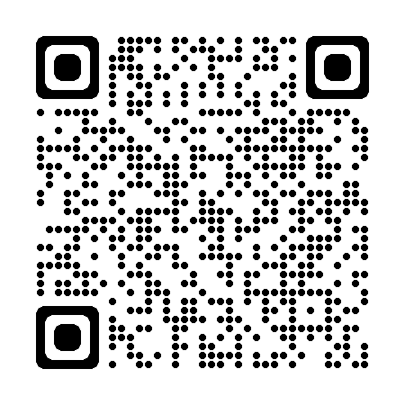
- 会場では、「第１０回星槎箱根フェスティバル」も同時開催します。
照会先
箱根町企画観光部観光課観光係
担 当 鈴木
電 話 0460-85-7410
E-mail kankou@town.hakone.kanagawa.jp

